El món dels morts- càstigs exemplars:

1. L'ETERNA CONDEMNA DE SÍSIF
Sísif va ser un home triomfador. A la mitologia grega, se'l recorda com al fundador i rei de Corint i promotor de la navegació i del comerç. També se'l recorda, però, per la seva astúcia i per la seva traça per robar i dir mentides. Aquest, és el mite de la condemna de Sísif: A Sísisf li havia arribat el moment. La mort, Tànatos, venia a buscar-lo. El rei de Caront, però, no tenia cap intenció de morir, així que quan la mort li va arribar, ell la va deixar encadenada i immòbil. La gent ja no moria. Sísif, que sabia que aquella solució no duraria per sempre, es va dirigir a la seva dona i li va demanar que no enterrés el seu cos.
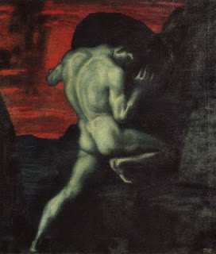
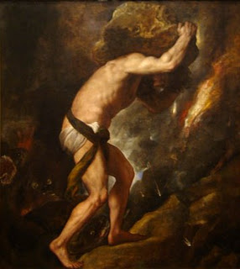

Quan el déu Ares es va cansar de la situació, va alliberar la mort i es va endur Sísif. Un cop va ser a l'Inframón, va veure que la seva dona no enterrava el seu cadàver, i va anar a queixar-se a Hades. -Deixa'm que vagi a veure-la, a veure si la puc convèncer perquè enterri bé el meu cos. - li va demanar al déu. Hades, refiant-se de Sísif, el va deixar tornar.

Un cop a Corint de nou, Sísif es va negar a tornar al món dels morts - fins que Hermes el va obligar per la força. Per haver enganyat els déus, a Sísif li esperava una horrible condemna a l'inframón. El que havia de fer era impulsar una pedra gegant per una muntanya fins al cim. Un cop a dalt, la pedra tornava a baixar rodolant i Sísif havia de tornar-la a pujar. Eternament.

2. LES DANAÏDES
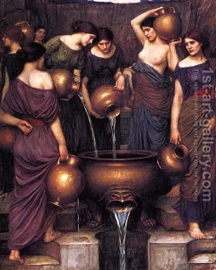
Les Danaïdes són les 50 filles de Dànao, nét del déu Posidó i la nimfa Libia.
Dànao, va tenir una disputa amb el seu germà Egipte, que tenia 50 fills. Aconsellat per Atenea, Dànao es va tenir que refugiar a Argos amb les seves filles, utilitzant un vaixell amb cinquanta rems.
Quan Dànao es va convertir en rei d'Argos, va patir una gran sequera. Dànao va enviar a les seves filles a buscar aigua i una d'elles, Amimone, va ser a punt de ser violada per un sàtir. Posidó, que va escoltar els seus crits d'auxili, va llançar el seu trident contra el sàtir. Però aquest va esquivar l'arma, i el trident es va clavar en una roca propera, de la qual va començar a sortir tres torrents d'aigua, que va salvar Argos de la sequera. Al cap d’un temps, Dànao va començar a despertar temor en el seu germà Egipte.
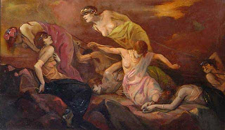
Egipte va enviar als seus 50 fills, perquè es cassessin amb les 50 les filles de Dànao, com a reconciliació entre els germans. Tot i això, Dànao va encarregar a les seves filles, que portessin una daga la nit de noces i assassinessin als seus marits.
Hipermnestra, la major d’elles, no va matar al seu marit, Linceu, com gratitud per haver-la respectat durant la nit. Per això, li van fer un judici, i va ser alliberada per Afrodita, que va estar commoguda pels dos enamorats.

Més tard, Dànao, va celebrar uns jocs en els quals, com a premi, va oferir la mà de cadascuna de les 49 filles. També, alliberava als futurs marits de fer-li regals per convertir-se en el seu sogre.
Els marits de les danaides, van passar a cridar-se dánaos, i la seva descendència va constituir el poble dels Dànaus, que habitarien en Argos. Finalment, després de morir les danaides, en el Tàrtar les van jutjar i van ser declarades culpables de l'assassinat dels seus primers marits. Les van condemnar a omplir amb aigua un barril que no tenia fons. L'única que es va salvar és Hipermnestra.

3. IXIÓ
En la mitologia, Ixió era el rei de Tesàlia fill de Flègias. Ixió va prometre a Deioneu un regal si deixava que es casés amb la seva filla. Finalment es va casar amb Dia, la filla de Deioneu, i va tenir un fill que es va dir Pirítou.
Però Ixió mai va complir la seva promesa i el seu sogre per compensar va agafar-li les seves eugues. Ixió va intentar dissimular el seu ressentiment i el va convidar a una festa a Larissa on li va prometre el pagament que ja li havia promès anteriorment.
Quan ja el va tenir a casa el va llençar a un fossat de carbó on es va cremar. Aquest crim va horroritzar els reis veïns, tant que cap va voler purificar-lo, això va obligar Íxion a viure amagat i fugint dels altres. Va ser abandonat per tots i no li va quedar una altra opció que demanar perdó al déu Zeus, que el va comprendre. Així doncs, Zeus el va purificar i el va convidar a la taula dels déus, però Ixió en comptes de estar agraït, va intentar seduir Hera, la dona de Zeus. Ella, indignada, li va explicar al seu marit.Una altra versió diu que Hera estava disposada a complaure Ixió per a vengar-se de les infidelitats del seu marit Zeus.
Per comprovar si era cert, Zeus va crear un núvol amb la forma de la seva dona Hera i la va fer aparèixer a davant d'Ixió que va caure en la trampa. De la seva unió en va néixer un nen Centaure.
Zeus pensava que beure el nèctar dels déus havia trastocat Ixió i es va conformar amb desterrar-lo. Però com que presumia d'haver seduït Hera va decidir matar-lo amb un raig i el va condemnar al Tàrtar, on Hermes el va lligar amb serps a una roda amb foc que donava voltes sense parar. Només va parar el dia que Orfeu va estar als inferns, ja que el seu meravellós cant va fer que la roda parés.
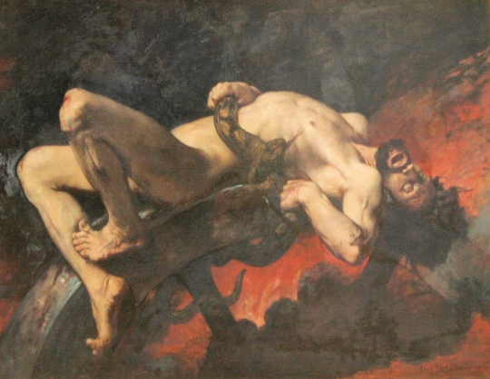

Ixió a la roda de foc
4. TÀNTAL
Tàntal, fill de Zeus i de la nimfa Plutó, segons la mitologia grega, era el rei de Frígia i era extraordinàriament ric i famós. Va ser un dels pocs mortals que fou honrat pels déus i tenia la seva amistat.
Els déus li van permetre menjar a la taula de Zeus i escoltar tot el que els immortals parlaven entre ells. Però Tàntal va explicar-ho tot als seus amics humans i no només això, sinó que també va robar nèctar i ambrosia dels déus i la va repartir entre als seus amics, faltant així el respecte als déus. També va amagar el preciós gos d'or del Temple de Zeus que algú altre va robar i quan Zeus va reclamar el gos ell va negar sota jurament haver-lo rebut.
A part de tot això, va decidir convidar els Déus a un sopar i per a posar a prova la seva omnisciència va sacrificar el seu propi fill i el va cuinar i el va servir per menjar als déus. Només Dèmeter, entristida i adolorida pel rapte de la seva filla Persèfone, va menjar el que Tàntal va servir a taula. Els déus al adonar-se del què Tàntal acabava de fer, van posar les restes de Penèlope en una cassola i la parca Cloto els va donar vida de nou, posant-li enlloc de l'omòplat que Dèmeter es va menjar, un omòplat d'ivori. Després de tot el que havia fet, els déus es van enfadar moltíssim amb ell i el van enviar a Hades, on va ser sotmès a una terrible tortura. Hi ha dues versions de la tortura que Tàntal va patir.
La primera explica que estava en un estany fins a l'altura de la cintura i a la vora de l'estany hi havia un enorme arbre fruiter. Quan Tàntal tenia set i acostava la seva boca a l'aigua l'estany s'assecava i quan tenia gana i volia agafar alguna fruita, no arribava.
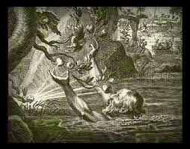
La segona versió diu que Tàntal estava dins l'estany fins a l'altura de la barbeta i a la vora de l'estany no només hi havia un arbre sinó que n'hi havia varis; una pomera, una perera, un magraner, un figuer i verds olivers que donaven unes olives molt boniques. Així doncs, quan Tàntal intentava acostar-se o bé a l'aigua o bé als arbre, l'estany s'assecava i les branques dels arbres eren alçades ben amunt cap al cel per un vent molt fort.
A part del patiment de passar set i gana també hi havia un tercer patiment que era que sobre el seu cap hi havia una gran roca que amenaçava amb desprendre's. Així doncs, Tàntal, es va veure obligat a viure amb aquell triple càstig per haver ofès i fer enfadar als déus de l'Olimp.

ACTIVITATS DE COMPRENSIÓ
1. Explica els motius i els càstigs dels següents personatges:
- Sisif:

- Danaïdes:

- Ixió:

- Tàntal:

2. Els càstigs exemplars són habituals en la mitologia grega. Inventa’t una història en la qual algú faci quelcom dolent per ser castigat i inventa`t un càstig per aquest.
.....................................................................................................................
.....................................................................................................................
.....................................................................................................................
.....................................................................................................................
.....................................................................................................................
.....................................................................................................................
.....................................................................................................................
.....................................................................................................................
.....................................................................................................................
.....................................................................................................................

